社会网络分析在科学家研究领域分析中的应用研究

——以中国农业大学科研人员为例
(周丽英，中国农业大学图书馆，项目编号：2010066)
- 研究背景、目的及意义
1.1研究背景
学科情报服务是图书馆深化情报咨询服务和学科服务的重要举措，它以用户学科情报需求为中心，收集相关学科信息，利用情报研究方法，结合学科专业知识及其专有方法，从研究的角度进行情报分析, 为用户提供科技决策、科技管理的信息保证和科技决策的依据、建议和方案等的一种具有高附加价值的深层次专业知识服务^{[1]}。加强学科用户的研究, 是保障学科情报服务高效运行的措施之一，其具体研究内容主要包括用户数量规模、用户研究方向、信息需求类型、需求量、获取信息的能力与方式等, 并据此对学科情报服务人员、技术与设备等相关资源加以合理配置^{[2]}。
目前，高校图书馆主要通过学科资源导航和学科馆员两种形式开展学科情报服务，服务对象以校内科研人员为主；与其他类型的情报服务相比，其服务群体相对固定，情报需求的特点也相对明确。传统的学科情报服务实践中，用户的学科属性是基于其所属机构的。以国内高校图书馆的学科情报服务——学科馆员服务为例，所有用户的学科划分均依据其所属院系，学科馆员的配置及其学科定位均以此为基础展开。然而当今科技发展一方面呈现精深细化的特点，另一方面又表现出高度的交叉性。由此直接导致同一机构内科研人员研究领域之间的差异越来越显著，而不同机构间科研人员研究领域间的关联却越来越强。以中国农业大学为例，很多传统农学相关专业当前的关注点与生物学院下设专业有着很强的交叉性，其研究内容相关性非常大；而生物学院内设专业由于研究的切入点不同，其关注点又各不相同，研究内容也大相径庭。
1.2研究目的及意义
本项目试图从科研人员发表的科技论文入手，通过考察科研人员论著的引用交叉现象，采用社会网络分析方法研究中国农业大学科研人员在研究领域上的相关性，描绘中国农业大学科研网络结构，探索新的学科用户划分标准，使用户学科属性的界定摆脱以机构为依据的局限，使学科情报服务人员、技术与设备等相关资源的配置更加合理，为实现学科情报服务的学科化、专业化、高效化奠定科学的基础。
- 研究内容、思路及创新点
2.1 研究内容
2.1.1 引文分析
文献的相互引用是科学文献之间相互联系最突出的表现。引用关系说明了知识和情报内容的继承和利用，标志着科学的发展。引用文献与被引用文献在学科上是相关的，这种相关性建立了科学文献在学科上的有机联系，使科学文献以学科自行组织构成前后连贯的脉络。我们可以通过它求本溯源，按学科划分，建立科学论文或科学期刊的学科联系，从而能够进行科学结构和科学文献结构的研究^{[3]}。
“同被引”(Co-Citation)，又称为同引、共引，是指两篇或两篇以上的文献同时被别的文献引用的现象，并以引用它们的文献数量作为测度，称为同被引频率或同被引强度。同被引强度越大,表明它们之间的关系越密切。这个术语最早是指论文间的同被引,现在已经将这个概念普泛化,包括论文同被引、著者同被引、学科(或专业) 同被引和期刊同被引等四种。同被引对于研究科学文献体系的特征结构以及分布、利用等方面的规律，探讨学科结构都具有重要意义^{[3]}。
“引文耦合”（bibliographic coupling），两篇论文如果同时引用一篇或多篇相同的文章时，则称它们在引文上是耦合的。引文耦合的文献间联系的强弱程度可用耦合强度或耦合频次来衡量。耦合强度越大,表明它们之间的关系越密切。以文献为对象的耦合关系外，还可以根据需要选择期刊、作者、主题词、学科等等为耦合对象来建立文献之间的联系，分别称之为期刊耦合、作者耦合、主题词耦合和学科耦合。它以被引用文献为媒介，把众多引用文献联系起来，从而体现了引用文献之间的相互关系。引文耦合分析常被用来揭示科学文献的体系结构和学科结构，研究文献被利用的规律^{[3]}。
2.1.2 社会网络分析
社会网络指的是社会行动者及其之间的关系的集合，一个社会网络是由多个点（结点）和各点之间的连线（联系）组成的。社会网络分析（Social Network Analysis，SNA）就是对社会网络中各结点间的联系进行量化研究的一种社会学方法，可以用来描述人际关系、刻画信息的流动、分析人际交往及组织关系的模式，其关注的核心问题是揭示人与人之间的关系。社会网络分析有个人和网络两个分析层面：1）以个人为中心的分析方法，主要考察特定个人及其与其他人的联系，分析刻画出某个人的影响圈子，其内容包括了个人的联系、参与者之间的信息流动、每个联系的强度；2）以网络为研究对象的分析方法，主要用于描述某个特定组织内的所有联系，这个组织可以是一个部门、小企业或者特定的群体，但前提条件是网络边界确定且网络内的每一个人的数据都可以获取^{[4]}。
社会网络分析在情报学中的应用最初主要集中在合著网络分析、竞争情报中的人际网络分析及知识管理中如何利用社会网络理论促成成员之间的知识共享等方面，后被扩展到引文网络分析及学科领域发展趋势识别与分析中。
2.2 研究思路及创新点
本项目研究的技术路线图如图1。整个项目的执行过程包括3个阶段：1）数据搜集阶段，确定数据搜集方案、确定分析作者集、构建作者-论文集及作者-施引文献集；2）数据前处理阶段，生成作者-参考文献矩阵、生成共现矩阵、生成二值矩阵；3）数据分析阶段，社会网络分析。
确定数据收集方案
二值矩阵
作者集
论文检索
论文-作者分析检索
引文耦合矩阵
社会网络分析
互引矩阵
同被引矩阵
作者-施引论文集
作者-论文集
图1项目研究技术路线图
作者-参考文献矩阵
数据搜集
数据前处理
数据分析
项目的创新点在于：采用社会网络分析方法，以中国农业大学科研人员为著者节点，综合考察各著者间的相互引用关系、同被引关系及引文耦合关系，构建科研人员研究领域交叉网络，揭示其在学科结构上错综复杂的关系，并进而分析中国农业大学科研网络的学科特点，为学科化服务提供客观依据，从而实现更具针对性的学科化情报服务。
- 研究过程、方法及步骤
3.1 数据搜集
3.1.1确定数据收集方案
项目开始阶段，通过项目参与人员的讨论与具体实践，反复对比了几种数据收集方案的可行性，最终确定数据收集方案为：在ISI-Web of Science（SCIE & SSCI）数据库以“1999-2009”为时间限定，检索机构为“china agr univ（中国农业大学）”的论文，文献类型限定为“Article、Proceedings Paper、Review”，利用Web of Science的作者分析功能，取其中发文量大于等于30篇的作者数据集。
3.1.2 构建分析作者集
数据检索于2011年1月2日进行。首先限定检索数据库为ISI-Web of Science中的SCIE和SSCI，限定时间为“1999-2009”，限定文献类型为“Article、Proceedings Paper、Review”，检索机构为“china agr univ”的论文，共获得结果5670条。
利用Web of Science的作者分析功能对检索结果进行作者-论文数量分析，结果见表1。选取发文量大于等于30篇的作者共111位，作为分析对象，构建作者集。
表1 SCIE & SSCI收录中国农业大学作者-论文数量分析（片段）
著者 | 论文数 | % of 5670 | 著者 | 论文数 | % of 5670 | 著者 | 论文数 | % of 5670
Yang, D | 232 | 4.09% | Luo, YB | 74 | 1.31% | Wang, JH | 56 | 0.99%
Li, N | 214 | 3.77% | Christie, P | 70 | 1.23% | Li, H | 55 | 0.97%
Zhang, FS | 204 | 3.60% | Liu, Y | 69 | 1.22% | Wang, DQ | 54 | 0.95%
Li, DF | 117 | 2.06% | Li, L | 68 | 1.20% | Jiang, SR | 53 | 0.93%
Wang, HX | 107 | 1.89% | Wang, L | 63 | 1.11% | Chen, WX | 52 | 0.92%
NG, TB | 105 | 1.85% | Wang, Y | 62 | 1.09% | Cai, WZ | 51 | 0.90%
Zhang, Y | 102 | 1.80% | Wu, CX | 62 | 1.09% | Han, LJ | 51 | 0.90%
Li, Y | 101 | 1.78% | Zhang, JH | 62 | 1.09% | Piao, XS | 51 | 0.90%
Wang, M | 99 | 1.75% | Li, J | 61 | 1.08% | Zhang, H | 51 | 0.90%
Shen, JZ | 89 | 1.57% | Li, LT | 61 | 1.08% | Chen, F | 50 | 0.88%
Zhang, L | 87 | 1.53% | Zhang, W | 58 | 1.02% | Gao, Y | 50 | 0.88%
Chen, J | 85 | 1.50% | Li, D | 57 | 1.01% | Liu, X | 49 | 0.86%
Li, XL | 85 | 1.50% | Wang, LJ | 57 | 1.01% | Sun, QX | 49 | 0.86%
Wang, XC | 84 | 1.48% | Zhou, ZQ | 57 | 1.01% | Zhang, Q | 49 | 0.86%
Hu, XS | 76 | 1.34% | Wang, B | 56 | 0.99% | ……
3.1.3 构建作者-论文集、作者-施引文献集
选取发文量大于等于30篇的111位作者，构建分析作者集，将分析发表的论文共计3643篇，占全部论文量的64.25%。下载这3643篇论文，构建作者-论文集；利用Web of Science的引文分析工具，分别检索每位作者的引文，共计30594篇，构建作者-施引文献集。
3.2 数据前处理
3.2.1 生成作者-参考文献矩阵
将建好的作者-论文集导入微软办公软件Excel中，利用VBA程序处理，提取各作者引用的参考文献信息，共计171779条，生成作者--参考文献矩阵。
Sub reference()
currentline = 1
returnline = 1
Do
sheet4line = returnline
Sheet4.Range("A" & sheet4line).Value = Sheet3.Range("A" & currentline).Value
refnumber = Sheet3.Range("B" & currentline).Value
If refnumber > 0 Then
For i = 1 To refnumber
sheet3row = 2 + i
Sheet4.Range("B" & sheet4line) = Sheet3.Cells(currentline, sheet3row).Value
sheet4line = sheet4line + 1
Next
End If
returnline = sheet4line
currentline = currentline + 1
Loop Until Sheet3.Range("A" & currentline).Value = Null
End Sub
3.2.2 生成共现矩阵
将作者-施引文献集导入微软办公软件Excel中，利用VBA程序处理，两两统计作者的论文同被引频次，生成作者同被引矩阵，结果见表2；提取作者-施引文献集中的作者-施引作者信息，抽取分析作者集中各作者的施引情况，利用Excel数据透视表功能，生成作者-施引作者矩阵，将该矩阵转置后与其自身求和，生成作者互引矩阵，结果见表3；将作者-参考文献矩阵用VBA程序处理，两两统计作者的引用相同参考文献频次，生成作者引文耦合矩阵，结果见表4。
Sub gongxianjuzhen()
sheet1row = 112
sheet1column = 465
For i = 2 To sheet1row
For j = 2 To sheet1row
Sheet2Cells = 0
If i = j Then
For k = 2 To sheet1column
Sheet2Cells = Sheet2Cells + Sheet1.Cells(i, k)
Next k
Sheet2.Cells(i, j) = Sheet2Cells
Sheet2.Cells(i, j).Interior.Color = RGB(255, 255, 0)
Else
For k = 2 To sheet1column
Sheet2Cells = Sheet2Cells + Application.WorksheetFunction.Min(Sheet1.Cells(i, k), Sheet1.Cells(j, k))
Next k
Sheet2.Cells(i, j) = Sheet2Cells
End If
Next j
Next i
End Sub
表2 作者同被引矩阵（片段）
 | Cai WZ | Chen F | Chen J | Chen Q | Chen WX | Chen XD | Chen Y | Chen YF | Christie P | ……
Cai WZ | 34 | 0 | 0 | 0 | 0 | 1 | 0 | 0 | 0
Chen F | 0 | 348 | 3 | 0 | 0 | 1 | 0 | 0 | 1
Chen J | 0 | 3 | 706 | 19 | 0 | 4 | 0 | 1 | 2
Chen Q | 0 | 0 | 19 | 154 | 15 | 0 | 3 | 0 | 38
Chen WX | 0 | 0 | 0 | 15 | 222 | 0 | 0 | 0 | 0
Chen XD | 1 | 1 | 4 | 0 | 0 | 132 | 0 | 0 | 0
Chen Y | 0 | 0 | 0 | 3 | 0 | 0 | 204 | 0 | 0
Chen YF | 0 | 0 | 1 | 0 | 0 | 0 | 0 | 99 | 0
Christie P | 0 | 1 | 2 | 38 | 0 | 0 | 0 | 0 | 534
……
表3 作者互引矩阵（片段）
 | Cai WZ | Chen F | Chen J | Chen Q | Chen WX | Chen XD | Chen Y | Chen YF | Christie P | ……
Cai WZ | 24 | 0 | 0 | 0 | 0 | 0 | 0 | 0 | 0
Chen F | 0 | 48 | 4 | 1 | 0 | 0 | 5 | 0 | 0
Chen J | 0 | 4 | 70 | 5 | 0 | 0 | 1 | 1 | 0
Chen Q | 0 | 1 | 5 | 30 | 12 | 0 | 1 | 0 | 16
Chen WX | 0 | 0 | 0 | 12 | 94 | 0 | 0 | 0 | 0
Chen XD | 0 | 0 | 0 | 0 | 0 | 52 | 1 | 0 | 0
Chen Y | 0 | 5 | 1 | 1 | 0 | 1 | 20 | 1 | 1
Chen YF | 0 | 0 | 1 | 0 | 0 | 0 | 1 | 20 | 1
Christie P | 0 | 0 | 0 | 16 | 0 | 0 | 1 | 1 | 76
……
表4 作者引文耦合矩阵（片段）
 | Cai WZ | Chen F | Chen J | Chen Q | Chen WX | Chen XD | Chen Y | Chen YF | Christie P | ……
Cai WZ | 804 | 0 | 0 | 1 | 4 | 0 | 1 | 1 | 0
Chen F | 0 | 1474 | 27 | 1 | 6 | 7 | 2 | 2 | 1
Chen J | 0 | 27 | 2840 | 50 | 11 | 3 | 7 | 22 | 7
Chen Q | 1 | 1 | 50 | 963 | 53 | 0 | 43 | 3 | 161
Chen WX | 4 | 6 | 11 | 53 | 1909 | 0 | 3 | 6 | 0
Chen XD | 0 | 7 | 3 | 0 | 0 | 987 | 6 | 0 | 0
Chen Y | 1 | 2 | 7 | 43 | 3 | 6 | 1162 | 13 | 1
Chen YF | 1 | 2 | 22 | 3 | 6 | 0 | 13 | 943 | 5
Christie P | 0 | 1 | 7 | 161 | 0 | 0 | 1 | 5 | 2494
……
3.2.3 生成二值矩阵
为简化计算并使最终可视化图形便于解读，本项目将生成的作者互引矩阵、作者同被引矩阵及作者引文耦合矩阵转化为二值矩阵，结果见表5、6、7。以作者同被引矩阵为例，每一个元素均除以其所涉及的两位作者的被引频次乘积的平方根，之后将矩阵的对角线元素替换为0，计算矩阵元素的均值，将矩阵中大于均值的元素取1，小于均值的元素取0，得到只有1和0的二值矩阵^{[5]}。
表5 作者同被引二值矩阵（片段）
 | Cai WZ | Chen F | Chen J | Chen Q | Chen WX | Chen XD | Chen Y | Chen YF | Christie P | ……
Cai WZ | 0 | 0 | 0 | 0 | 0 | 1 | 0 | 0 | 0
Chen F | 0 | 0 | 0 | 0 | 0 | 0 | 0 | 0 | 0
Chen J | 0 | 0 | 0 | 1 | 0 | 0 | 0 | 0 | 0
Chen Q | 0 | 0 | 1 | 0 | 1 | 0 | 1 | 0 | 1
Chen WX | 0 | 0 | 0 | 1 | 0 | 0 | 0 | 0 | 0
Chen XD | 1 | 0 | 0 | 0 | 0 | 0 | 0 | 0 | 0
Chen Y | 0 | 0 | 0 | 1 | 0 | 0 | 0 | 0 | 0
Chen YF | 0 | 0 | 0 | 0 | 0 | 0 | 0 | 0 | 0
Christie P | 0 | 0 | 0 | 1 | 0 | 0 | 0 | 0 | 0
……
表6 作者互引二值矩阵（片段）
 | Cai WZ | Chen F | Chen J | Chen Q | Chen WX | Chen XD | Chen Y | Chen YF | Christie P | ……
Cai WZ | 0 | 0 | 0 | 0 | 0 | 0 | 0 | 0 | 0
Chen F | 0 | 0 | 1 | 0 | 0 | 0 | 1 | 0 | 0
Chen J | 0 | 1 | 0 | 1 | 0 | 0 | 0 | 0 | 0
Chen Q | 0 | 0 | 1 | 0 | 1 | 0 | 1 | 0 | 1
Chen WX | 0 | 0 | 0 | 1 | 0 | 0 | 0 | 0 | 0
Chen XD | 0 | 0 | 0 | 0 | 0 | 0 | 0 | 0 | 0
Chen Y | 0 | 1 | 0 | 1 | 0 | 0 | 0 | 1 | 0
Chen YF | 0 | 0 | 0 | 0 | 0 | 0 | 1 | 0 | 0
Christie P | 0 | 0 | 0 | 1 | 0 | 0 | 0 | 0 | 0
……
表7 作者引文耦合二值矩阵（片段）
 | Cai WZ | Chen F | Chen J | Chen Q | Chen WX | Chen XD | Chen Y | Chen YF | Christie P | ……
Cai WZ | 0 | 0 | 0 | 0 | 0 | 0 | 0 | 0 | 0
Chen F | 0 | 0 | 0 | 0 | 0 | 0 | 0 | 0 | 0
Chen J | 0 | 0 | 0 | 1 | 0 | 0 | 0 | 0 | 0
Chen Q | 0 | 0 | 1 | 0 | 1 | 0 | 1 | 0 | 1
Chen WX | 0 | 0 | 0 | 1 | 0 | 0 | 0 | 0 | 0
Chen XD | 0 | 0 | 0 | 0 | 0 | 0 | 0 | 0 | 0
Chen Y | 0 | 0 | 0 | 1 | 0 | 0 | 0 | 0 | 0
Chen YF | 0 | 0 | 0 | 0 | 0 | 0 | 0 | 0 | 0
Christie P | 0 | 0 | 0 | 1 | 0 | 0 | 0 | 0 | 0
……
对生成的作者互引二值矩阵、作者同被引二值矩阵及作者引文耦合二值矩阵求和，获得作者引用交叉矩阵，结果见表8。本项目认为，两作者间只要存在互引、同被引或引文耦合这三种关系中的任意一种，就可以认定这两个作者间有联系。基于此，对作者引用交叉矩阵进行转换，将矩阵中大于0的元素全部替换为1，得到只有1和0的二值矩阵，结果见表9。至此，矩阵中元素的值便可以清楚的反映各作者间是否存在联系，有联系值为1，无联系值为0。
表8 作者引用交叉矩阵（片段）
 | Cai WZ | Chen F | Chen J | Chen Q | Chen WX | Chen XD | Chen Y | Chen YF | Christie P | ……
Cai WZ | 0 | 0 | 0 | 0 | 0 | 1 | 0 | 0 | 0
Chen F | 0 | 0 | 1 | 0 | 0 | 0 | 1 | 0 | 0
Chen J | 0 | 1 | 0 | 3 | 0 | 0 | 0 | 0 | 0
Chen Q | 0 | 0 | 3 | 0 | 3 | 0 | 3 | 0 | 3
Chen WX | 0 | 0 | 0 | 3 | 0 | 0 | 0 | 0 | 0
Chen XD | 1 | 0 | 0 | 0 | 0 | 0 | 0 | 0 | 0
Chen Y | 0 | 1 | 0 | 3 | 0 | 0 | 0 | 1 | 0
Chen YF | 0 | 0 | 0 | 0 | 0 | 0 | 1 | 0 | 0
Christie P | 0 | 0 | 0 | 3 | 0 | 0 | 0 | 0 | 0
……
表9 作者引用交叉二值矩阵（片段）
 | Cai WZ | Chen F | Chen J | Chen Q | Chen WX | Chen XD | Chen Y | Chen YF | Christie P | ……
Cai WZ | 0 | 0 | 0 | 0 | 0 | 1 | 0 | 0 | 0
Chen F | 0 | 0 | 1 | 0 | 0 | 0 | 1 | 0 | 0
Chen J | 0 | 1 | 0 | 1 | 0 | 0 | 0 | 0 | 0
Chen Q | 0 | 0 | 1 | 0 | 1 | 0 | 1 | 0 | 1
Chen WX | 0 | 0 | 0 | 1 | 0 | 0 | 0 | 0 | 0
Chen XD | 1 | 0 | 0 | 0 | 0 | 0 | 0 | 0 | 0
Chen Y | 0 | 1 | 0 | 1 | 0 | 0 | 0 | 1 | 0
Chen YF | 0 | 0 | 0 | 0 | 0 | 0 | 1 | 0 | 0
Christie P | 0 | 0 | 0 | 1 | 0 | 0 | 0 | 0 | 0
……
3.3 数据分析
3.3.1 社会网络分析方法及工具
社会网络分析可以从多个角度对社会网络进行分析，包括中心性分析、凝聚子群分析、核心-边缘结构分析以及结构对等性分析等。本项目侧重于对中国农业大学的科研网络结构，分组具有相似学科属性的作者，并进一步揭示学科相似作者组的学科属性，因此项目对于作者引用交叉网络的分析主要从中心性分析和凝聚子群分析两个方面着手。
目前可用于社会网络分析的工具软件有很多种，主要包括Ucinet、Pajek、KrackPlot、Structure、Negopy、Stocnet等，其中Ucinet是使用较多的一种。Ucinet是一个用于社会网络分析的集成软件包，能处理32,767个网络节点（从实际操作来看，当节点数在5000～10000之间时，一些程序的运行就会很慢），能进行中心性分析、凝聚子群分析、个人网络分析和结构洞分析等多种社会网络分析，有很强的矩阵分析功能（如矩阵代数和多元统计分析等），集成了网络可视化绘图工具（包括一维与二维数据分析的NetDraw、三维展示分析软件Mage及Pajek的Free应用程序），此外，其还可将数据和处理结果输出至NetDraw、Pajek、Mage和KrackPlot等软件作图。Ucinet能够处理的原始数据为矩阵格式，能读取文本文件、Excel、Pajek、KrackPlot、Negopy、VNA等多种格式的文件。本文即选用Ucinet软件进行数据分析^{[6]}。
3.3.2 网络可视化
首先将经VBA处理后生成的中国农业大学作者引用交叉二值矩阵导入Ucinet中，利用Ucinet集成的NetDraw绘图工具对中国农业大学科研人员引用交叉无向网络进行可视化，结果如图2所示。
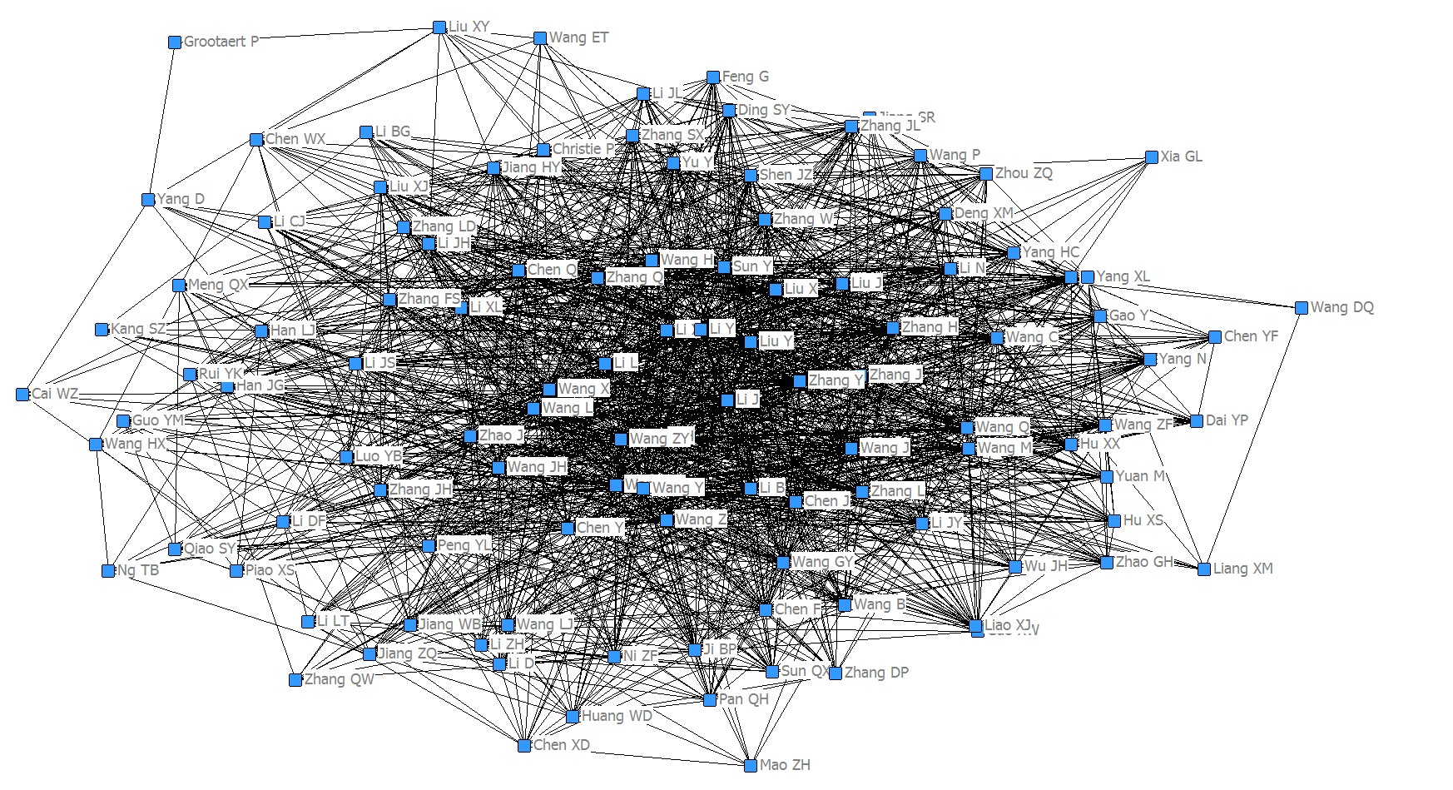
图2 中国农业大学科研人员引用交叉无向网络
3.3.3 网络结构分析
社会网络的属性涉及度数、密度、捷径、距离和关联等多个方面，因此社会网络分析也可以从多个不同角度进行，如中心性分析、凝聚子群分析、核心-边缘分析以及结构对等性分析等^{[5]}。本项目拟分析中国农业大学科研网络的整体结构特征、各结点的属性以及其中科研小团体的结构特征，其中整体特征可用网络中心势与网络密度来分析，结点属性可通过个体中心度、个体密度来描述，科研小团体结构特征可用凝聚子群来表征。
本项目对作者引用交叉网络展开分析时综合考虑了作者间的互引、同被引及引文耦合等多方面的关系，由于只考虑作者间是否存在联系，因此认为该网络为无向网络。以下将基于无向网络的认定，对中国农业大学科研人员引用交叉网络进行分析。
3.3.3.1 整体特征分析
1）中心势分析
中心势是指作为一个整体社会网络图的中心性，是对群体权力的量化分析，主要突出图的总体整合度或一致性。根据计算方法不同，中心势性分析可分为点度中心势、中间中心势、接近中心势等不同类型^{[7]}。
点度中心势是以“点度”的角度来刻画网络图的整体中心性，它用于测量一个点与其他点发展交往关系的能力，其计算思想如下：首先找到网络图的最大中心度值，然后计算该值与其他任何结点的中心度差，得到多个“差值”，计算“差值”的总和，最后用这个总和除以各个差值总和的最大可能值。网络图的点度中心势越高，表明其中心性越强。在所有类型的网络中，星形网络的点度中心势最高、中心性最强，其点度中心势为100%。
对中国农业大学科研人员引用交叉无向网络进行点度中心势分析，在Ucinet中的菜单路径为Network > Centrality and Power > Degree，且Degree对话框设置如图3所示（其中“Input dataset”为数据前处理阶段准备好的社会网络待分析数据——作者引用交叉二值矩阵），得到的点度中心势结果为41.88%，表明该网络中心性较弱，无明显的“核心作者”。
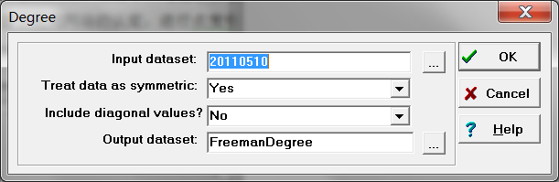

图3 Degree对话框
中间中心势是从“中介”的角度来刻画网络图的整体中心性，它刻画的是一个点控制网络中其他行动者之间交往的能力，其含义是中心度最高的结点的中间中心度与其他结点的中间中心度之间的差距。网络的中间中心势越高，表示该网络中的结点可能分为多个小团体而且过于依赖某一结点传递关系，中心度最高的结点在网络中处于极其重要的地位。在所有类型的网络中，星形网络图的中间中心势最高、中心性最强，其中间中心势为100%，环形网络图的中间中心势最低、中心性最弱，其中间中心势为0^{[8]}。
对中国农业大学科研人员引用交叉无向网络进行中间中心势分析，在Ucinet中的菜单路径为Network > Centrality and Power > Freeman Betweenness > Node Betweenness，且Freeman (point) Betweenness对话框设置如图4所示（其中“Input dataset”为数据前处理阶段准备好的社会网络待分析数据——作者引用交叉二值矩阵），得到的中间中心势结果为4.22%，表明该网络中心势较低，网络中的结点对某一结点的传递关系的依赖性较弱。
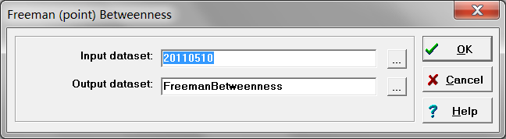

图4 Freeman (point) Betweenness对话框
接近中心势与中间中心性类似，也用于刻画一个点控制网络中其他行动者之间交往的能力，但却侧重于测量信息传递的独立性或有效性。对于网络而言，接近中心势越高，表明网络中结点间的差异越大，反之，则表明网络中结点间的差异越小。在所有类型的网络中，星形网络的具有100%的接近中心势，而完备网络、环形网络的接近中心势为0^{[8]}。
对中国农业大学科研人员引用交叉无向网络进行接近中心势分析，在Ucinet中的菜单路径为Network > Centrality and Power > Closeness，且Closeness Centrality对话框设置如图5所示（其中“Input dataset”为数据前处理阶段准备好的社会网络待分析数据——作者引用交叉二值矩阵），得到的接近中心势结果为38.25%，表明该网络中心势较低，网络中的结点间的差异较小。
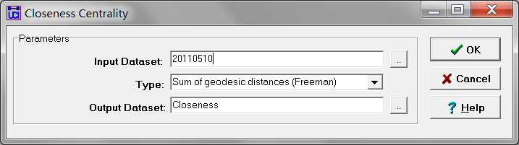

图5 Closeness Centrality对话框
2）总体网络密度分析
总体密度是社会网络分析最常用的一种测度，它是指整个网络中实际存在的关系数目与可能存在的最多关系数目之比。总体网络密度越大，表明该网络对其中结点产生的影响可能越大，联系紧密的网络一方面为其中的个体提供各种社会资源，另一方面也成为限制其发展的重要力量^{[8]}。如果一个网络的密度为1，则意味着整个网络中的每个点都和其他点相连；反之，若该网络的密度为0，则意味着整个网络中任何点都不相连^{[5]}。
计算中国农业大学科研人员引用交叉无向网络的密度，在Ucinet中的菜单路径为Network > Cohesion> Density > Desity Overall，且Overall Network Density对话框设置如图6所示（其中“Network Dataset”为数据前处理阶段准备好的社会网络待分析数据——作者引用交叉二值矩阵），得到的总体网络密度为0.2978，表明该网络中结点间的联系不是十分紧密，网络整体结构比较松散。
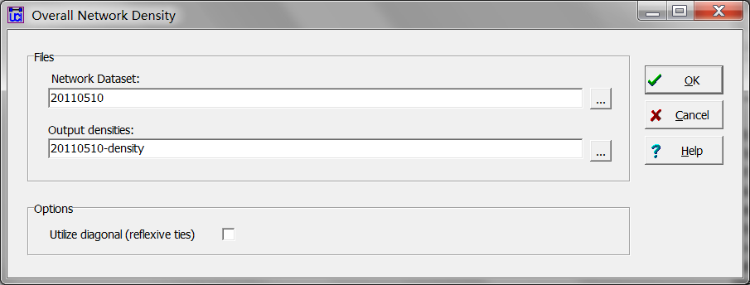

图6 Overall Network Density对话框
3.3.3.2 结点属性分析
1）个体中心性分析
个体中心性分析是指点的中心度分析，是对个体权力的量化分析，主要突出结点的相对重要性。与中心势类似，中心度分析也依其计算方法不同分为点度中心度、中间中心度、接近中心度等不同类型^{[7]}。
某结点的点度中心度是指网络中与该点有直接联系的结点的数目，本项目中其反映的是某位作者与其他作者是否共同出现。结点的点度中心度越高，表明其在网络中的地位越高、越有可能是核心作者^{[8]}。
对中国农业大学科研人员引用交叉无向网络中的结点进行点度中心度分析，在Ucinet中的操作步骤与点度中心势分析相同，所得分析结果见表10。从结果列表中可以看出：在中国农业大学科研人员引用交叉无向网络中，科研人员的点度中心度∈[78, 8]；点度中心度最高的是Wang X和Li J，其绝对点度中心度均为78，表明这两位作者分别与网络中的78位作者存在直接的引用、同被引或引文耦合关系；点度中心度最低的是Grootaert P，其绝对点度中心度为2，表明网络中仅有2位作者与其有直接的引用、同被引或引文耦合关系。
表10 作者点度中心度分析结果列表（片段）
 | Degree  （绝对点度中心度） | NrmDegree  （相对点度中心度，%） | Share
Wang X | 78 | 70.909 | 0.021
Li J | 78 | 70.909 | 0.021
Li Y | 71 | 64.545 | 0.02
Wang XC | 70 | 63.636 | 0.019
Li H | 70 | 63.636 | 0.019
……
Cai WZ | 7 | 6.364 | 0.002
Xia GL | 7 | 6.364 | 0.002
Ng TB | 7 | 6.364 | 0.002
Wang DQ | 3 | 2.727 | 0.001
Grootaert P | 2 | 1.818 | 0.001
结点的中间中心度用于测量一个结点在多大程度上位于其他结点的中间。如果一个结点处于许多其他对点之间的捷径（最短的途径）上，则该点具有较高的中间中心性，居于重要的地位，其对资源的控制能力较强。一个结点的相对中间中心度为0，意味着该点不能控制任何行动者，处于网络的边缘；一个结点的相对中间中心度为1，意味着该点可以100%控制其他行动者，处于网络的核心，拥有很大的权力^{[8]}。
对中国农业大学科研人员引用交叉无向网络中的结点进行中间中心度分析，在Ucinet中的操作步骤与中间中心势分析相同，所得分析结果见表11。从结果列表中可以看出：在中国农业大学科研人员引用交叉无向网络中，科研人员的中间中心度∈[291.066, 0]；中间中心度最高的是Wang X，相对其他结点而言其对整个网络的控制力最强，但因其相对中间中心度仅为4.855%，其对整个网络的控制能力并不是很强，表明Wang X并非中国农业大学科研人员引用交叉无向网络的核心作者；中间中心度最低的是Grootaert P，并且它的相对中间中心度为0，表明其不能控制网络中的任何结点，处于网络的最边缘。
表11 作者中间中心度分析结果列表（片段）
 | Betweenness  （中间中心度） | nBetweenness  （相对中间中心度，%）
Wang X | 291.066 | 4.855
Wang Y | 220.614 | 3.68
Wang XC | 197.41 | 3.293
Li H | 195.289 | 3.258
Li Y | 182.073 | 3.037
……
Xia GL | 0.249 | 0.004
Ng TB | 0.225 | 0.004
Wang DQ | 0.071 | 0.001
Mao ZH | 0.045 | 0.001
Grootaert P | 0 | 0
接近中心度研究的是网络中的结点不受其他结点控制的能力。如果一个结点与网络中所有其他结点的“距离”都很短，则称该点具有较高的接近中心度，表明其在信息传播中对他人的依赖程度较小；结点的接近中心度值越大，表明该点越不是网络的核心点，星形网络核心点的接近中心度达到最小值。
对中国农业大学科研人员引用交叉无向网络中的结点进行接近中心度分析，在Ucinet中的操作步骤与接近中心势分析相同，所得分析结果见表12。从结果列表中可以看出：在中国农业大学科研人员引用交叉无向网络中，科研人员的接近中心度∈[310, 142]；接近中心度最低的是Wang X，其与网络中的其他结点发生联系所需的路径最短，相对其他结点而言该点在网络中处于较为核心的位置，但因其相对接近中心度高达77.465%，其在整个网络中的核心性表现的并不突出，表明Wang X并非中国农业大学科研人员引用交叉无向网络的核心作者；接近中心度最高的是Grootaert P，其与网络中的其他结点发生联系所需的路径最长，表明相对其他结点而言该点在网络中处于最边缘的位置。
表12 作者接近中心度分析结果列表（片段）
 | Farness  （接近中心度） | nCloseness  （相对接近中心度，%）
Wang X | 142 | 77.465
Li J | 143 | 76.923
Li Y | 149 | 73.826
Li H | 151 | 72.848
Zhang Y | 151 | 72.848
……
Liang XM | 218 | 50.459
Mao ZH | 221 | 49.774
Xia GL | 222 | 49.55
Wang DQ | 268 | 41.045
Grootaert P | 310 | 35.484
2）个体网络密度分析
社会网络中某结点的个体网络密度是指该结点与其他结点之间实际联结的数目与他们之间可能存在的最大联结数目的比值。个体网络密度越大，表明该结点对网络中其他结点产生的影响可能越大，结点在网络中越处于核心地位。如果一个结点的个体网络密度为1，则意味着该结点与其个体网络中的每个点都有联系；反之，若该结点的个体网络密度为0，则意味着它与其个体网络中的任何结点都不相连^{[5]}。
计算中结点的个体网络密度，在Ucinet中的菜单路径为Network > Ego Networks > Egonet Basic Measures，且Ego Network对话框设置如图7所示（其中“Input Dataset”为数据前处理阶段准备好的社会网络待分析数据——作者引用交叉二值矩阵），所得分析结果见表13。从结果列表中可以看出：在中国农业大学科研人员引用交叉无向网络中，科研人员的个体网络密度∈[0.3593, 1]，其中3.60%的结点个体网络密度大于0.8，69.37%的结点个体网络密度大于0.5，表明大多数结点的个体网络结构较为紧密，大多数科研人员的研究领域都比较专精；个体网络密度最大的是Grootaert P，其个体网络密度为1，个体网络规模为2，表明Grootaert P的个体网络由2个结点组成，且2个结点间直接相连，其研究领域高度专业化；个体网络密度最小的是Wang Y，其个体网络密度为0.3593，个体网络规模为69，表明Wang Y的个体网络由69个结点组成，结点间的联系程度并不十分紧密，其研究领域较为广泛。
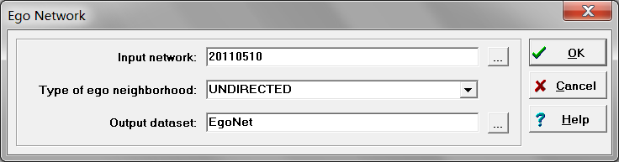

图7 Ego Network对话框
表13 结点个体网络密度分析结果列表（片段）
 | Size  （个体网络规模） | Density  （个体网络密度，%）
Grootaert P | 2 | 1
Mao ZH | 8 | 0.9286
Dai YP | 17 | 0.8235
Ng TB | 7 | 0.8095
Yuan M | 22 | 0.7835
……
Wang ZY | 59 | 0.3986
Li H | 70 | 0.3888
Wang XC | 70 | 0.3789
Wang X | 78 | 0.3633
Wang Y | 69 | 0.3593
3.3.3.3 科研小团体分析
当网络中某些结点之间的关系特别密切，以至于结成一个次级团体，这样的团体在社会网络分析中被称为凝聚子群。网络中存在多少个凝聚子群，子群内部成员之间的关系如何，子群之间的关系如何，一个子群的成员与另一个子群的成员之间的关系如何等问题均属凝聚子群分析的范畴。由于凝聚子群成员之间的关系十分紧密，也有学者将凝聚子群分析形象的称为“小团体分析”^{[9]}。
由于一个群体的凝聚性可以从不同网络属性角度进行考察，因此存在多种方法可以对凝聚子群进行量化分析。目前凝聚子群分析使用的方法一般包括派系（cliques）、n-派系和n-宗派、k-丛等。此外，凝聚子群分析还使用分派指数（E-I Index）测度网络的分派情况，其取值范围是[-1, +1]。该值越接近+1，意味着派系林立的程度越大；该值越接近-1，意味着派系林立的程度越小；该值越接近0，表明关系越趋向于随机分布，看不出派系林立的情形^{[5]}。
派系（cliques）分析是针对建立在互惠性基础上的凝聚子群分析。在一个无向网络中，“派系”是指至少包含三个点的最大完备子图。这个概念包含三层含义：派系的成员至少包含3个点；派系是完备的，即其中任何两点之间都是直接相关，都是邻接的，且不存在任何与派系中所有点都有关联的其他点；派系是最大的，即我们不能向其中加入新的点，否则将改变其“完备性”。派系具有以下性质：派系的密度为1；一个包含n个结点的派系中任何一个成员都与其他n-1个成员相连；派系中任何两点间的距离都是1；派系内关系到派系外关系的比例达到最大；派系中的所有三方组都是传递性三方组^{[8]}。
对中国农业大学科研人员引用交叉无向网络进行派系分析，在Ucinet中的菜单路径为Network > Subgroups > Cliques，且Cliques对话框设置如图8所示（其中“Input dataset”为数据前处理阶段准备好的社会网络待分析数据——作者引用交叉二值矩阵）；测度基于派系分析的网络分派情况，在Ucinet中的菜单路径为Network > Cohesion > E-I Index，E-I Index对话框设置如图9所示（其中“Input dataset”为数据前处理阶段准备好的社会网络待分析数据——作者引用交叉二值矩阵，“Attribute”分区属性为派系分析过程中生成的Partition Indicator Matrix“CliquePart”）。派系分析结果表明：中国农业大学科研人员引用交叉无向网络中共有4254个派系，派系间存在大量相互重叠的现象；分派指数为0.999，网络中派系林立的现象非常严重。
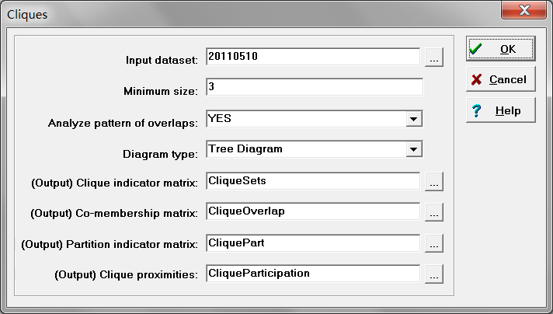

图8 Cliques对话框

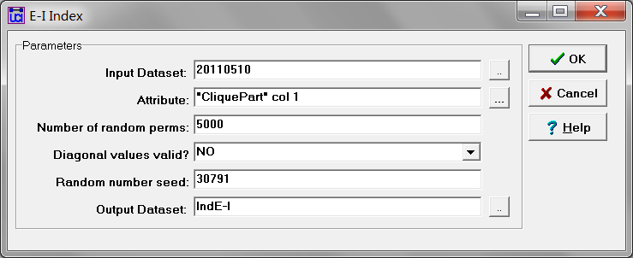

图9 E-I Index对话框
n-派系（n- cliques）分析是建立在可达性（reachability）基础上的凝聚子群分析。n-派系是从“可达性”角度对派系概念的推广，将派系成员间的最大距离从1扩大至n。如果在无向网络中，一个子图中，任何两点之间在总图中的距离（即捷径）最大不超过n，则称之为n派系。一个1-派系实际上就是最大的完被子图本身，也就是一个“派系”；一个2-派系则是一个这样的派系，其成员或者直接相连或者通过一个共同邻点间接相连。n-派系中n越大，对派系成员限制的标准就越松散，一个3-派系就比一个2-派系松散^{[8]}。
对中国农业大学科研人员引用交叉无向网络进行n-派系分析，在Ucinet中的菜单路径为Network > Subgroups > N-Cliques，且N-Cliques对话框设置如图10所示（其中“Input dataset”为数据前处理阶段准备好的社会网络待分析数据——作者引用交叉二值矩阵），设置n的值为2；测度基于2-派系的网络分派情况，在Ucinet中的操作步骤与基于派系的网络分派情况分析相同，只需将图9 E-I Index对话框中的“Attribute”分区属性改为2-派系分析过程中生成的Partition Indicator Matrix“NClqPart”即可。2-派系分析结果表明：中国农业大学科研人员引用交叉无向网络中共有39个2-派系，2-派系间也存在大量相互重叠的现象；分派指数为0.952，网络中派系林立的现象非常严重。
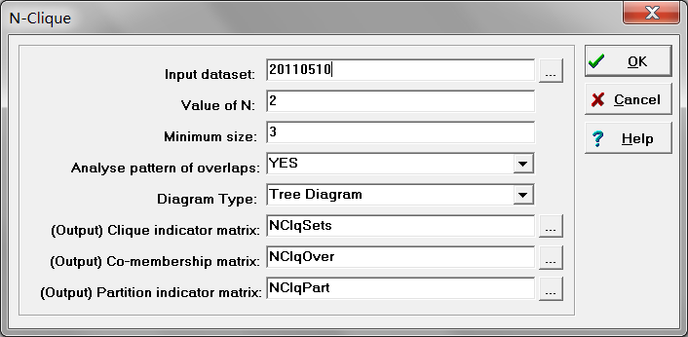

图10 N-Clique对话框
n-宗派分析也是建立在可达性（reachability）基础上的凝聚子群分析。n-宗派是指任何两个结点之间的捷径距离都不超过n的n-派系。任何n-宗派都是n-派系，二者定义的差别在于：n-宗派的“距离”是指两点在“子图”中的距离，n-派系的“距离”则是指两点在“总图”中的距离^{[8]}。
对中国农业大学科研人员引用交叉无向网络进行n-宗派分析，在Ucinet中的菜单路径为Network > Subgroups > N-Clan，且N-Clan对话框设置如图8所示（其中“Input dataset”为数据前处理阶段准备好的社会网络待分析数据——作者引用交叉二值矩阵），设置n的值为2；测度基于2-宗派的网络分派情况，在Ucinet中的操作步骤与基于派系的网络分派情况分析相同，只需将图9 E-I Index对话框中的“Attribute”分区属性改为2-宗派分析过程中生成的Partition Indicator Matrix“NClanPrt”即可。2-宗派分析结果表明：中国农业大学科研人员引用交叉无向网络中共有39个2-宗派，2-宗派间也存在大量相互重叠的现象；分派指数为0.952，网络中派系林立的现象非常严重。
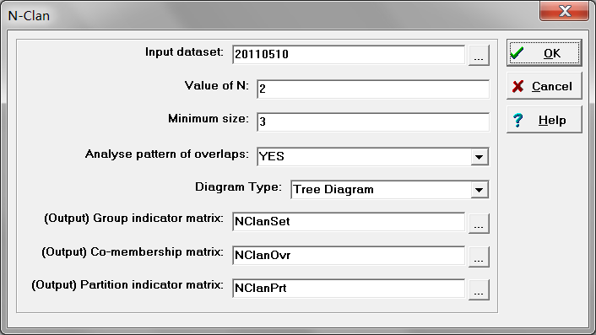

图8 N-Clan对话框
k-丛分析是以点度数为基础的凝聚子群分析。无向网络中，当一个凝聚子群的规模为n，且该子群中的任何点的度数都不小于（n-k）时，我们称之为k-丛。从图的结构角度看，k-丛指的是一个n-派系子图中最多可以去掉k个结点，而能够保持子图结构不变^{[8]}。
对中国农业大学科研人员引用交叉无向网络进行k-丛分析，在Ucinet中的菜单路径为Network > Subgroups > K-Plex，且K-Plex对话框设置如图9所示（其中“Input dataset”为数据前处理阶段准备好的社会网络待分析数据——作者引用交叉二值矩阵），设置k的值为2；测度基于2-丛的网络分派情况，在Ucinet中的操作步骤与基于派系的网络分派情况分析相同，只需将图9 E-I Index对话框中的“Attribute”分区属性改为2-丛分析过程中生成的Partition Indicator Matrix“KPlexPrt”即可。2-丛分析结果表明：中国农业大学科研人员引用交叉无向网络中共有84126个2-丛，2-丛间也存在大量相互重叠的现象；分派指数为0.999，网络中派系林立的现象非常严重。
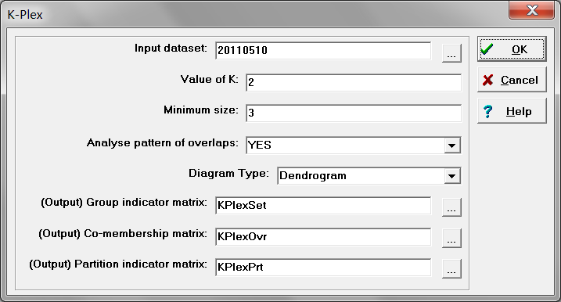

图9 K-Plex对话框
- 结论与不足
本文采用社会网络分析分析方法从多个角度对中国农业大学科研人员的引用交叉网络进行了分析，结果表明：
1）整个网络的中心性较弱，无明显的“核心作者”；各个作者对其中某一作者的传递关系的依赖性较弱；各作者间的差异较小；作者间的联系不是十分紧密，网络整体结构比较松散；
2）就网络中的结点而言，虽然Wang X比其他作者对网络的控制力更强，但其对网络的绝对控制能力并不是很强，因此并非网络的核心；Grootaert P在网络中的控制力最弱，不能控制网络中的任何作者，且与网络中的其他作者发生联系所需的路径最长，处于网络的最边缘；网络中大多数作者的个体网络结构较为紧密，大多数人的研究领域都比较专精；
3）网络中可划分的科研小团体非常多，各小团体间存在大量的交叉重叠，反映了中国农业大学科研人员的研究方向众多，研究领域存在大量交叉。
项目执行过程中，我们发现存在如下问题：1）由于前期进行数据收集阶段比较了多个数据收集方案后才确定了最终方案，耗时很长，致使后期数据分析的时间不足，不能进行更深入、细致的分析；2）由于时间原因，项目组对社会网络分析方法的认识不够深刻，社会网络分析软件——Ucinet 的了解不够充分，以致对社会网络分析方法及软件的应用仍处于探索阶段；3）由于Web of Science对作者进行了简写处理且无法区分同名作者，以致本项目构建的作者-论文集及以其为基础构建的作者-参考文献集、作者-施引文献集均存在一定程度的错误；4）由于目前的数据库无法区分作者的引用目的，所有引文在引文网络中均被视作具有相同的权重，导致网络分析的结果存在一定的偏差。
基于上述项目执行过程中存在的问题，今后拟从以下几个方面加以改进：1）继续深入学习社会网络分析理论，力争在理论层面上掌握社会分析方法的原理；2）通过各种途径学习社会网络分析软件的使用方法，充分挖掘其在图书情报学科中的应用潜力；3）整理中国农业大学科研人员名录，为今后的研究中处理同名作者问题奠定基础。

- 参考文献
[1]. 张薇, 谭宗颖. 以用户信息需求为中心的学科情报定题服务[J]. 图书情报工作, 2003(02): 72-74.
[2]. 樊十全, 金业阳, 学科服务与用户研究[J]. 现代情报, 2008(02): 134-136.
[3]. 袁军鹏, 科学计量学高级教程[M]. 北京: 科学技术文献出版社, 2010.
[4]. 刘筱雯, 包昌火, 李艳. 人际情报网络[J]. 情报理论与实践, 2006(02): 129-141.
[5]. 朱庆华, 李亮. 社会网络分析法及其在情报学中的应用[J]. 情报理论与实践, 2008(02): 179-183+174.
[6]. 李飞, 颜端武, 王曰芬. 国外人际网络分析的典型软件工具[J]. 现代图书情报技术, 2007(09): 6-11.
[7]. 张志强, 苏娜. 社会网络分析在学科研究趋势分析中的实证研究——以数字图书馆领域为例[J]. 情报理论与实践, 2009(09): 79-83.
[8]. 刘军, 整体网分析讲义--UCINET软件实用指南[M]. 上海: 格致出版社,上海人民出版社, 2009.
[9]. 魏瑞斌. 社会网络分析在关键词网络分析中的实证研究[J]. 情报杂志, 2009(09): 46-49.

专家验收表
项目名称 | 社会网络分析在科学家研究领域分析中的应用研究  ——以中国农业大学科研人员为例
主持人 | 周丽英 |  | 职务/职称 |  | 馆员
所在单位 | 中国农业大学图书馆（加盖公章）
专  家  意  见 | 该项课题的选题具有重要的现实意义，它在当前学科交叉日益严重的大背景下，以特定群体（中国农业大学科研人员）研究论文作为研究对象，分析其引用关系（包括互引、同被引及引文耦合）网络，为图书馆学科服务对象的划分提供了新的标准。  从报告中可以看出，课题实施过程中搜集了大量的数据，并从多个角度对数据进行了详细的分析，具体涉及中心性分析及凝聚子群分析等社会网络分析方法。课题的研究结果为研究对象群体学科属性的重新界定提供了客观依据，为学科服务的开展奠定了科学的基础。  总之，专家鉴定组认为该课题研究成果已完成预期目标要求，一致同意通过评审。希望课题组在总结课题成果的基础上作进一步的研究，深入分析现有结果中存在的问题，积极寻找新的解决方案，并继续研究社会网络分析方法在情报学领域的应用。
专家签名
职务/职称
*如需要可增加页数

